SISTEM ASESMEN BK : PENCATATAN DAN PENGOLAHAN HASIL ANGKET SISWA DI SMP NEGERI 3 NGRAYUN BERBASIS WEB

Jamilah Karaman^{1*}, Ramdhan Khosim Nur Ikhsan¹, Rizka Itsmatul Jannah¹, Abu Naim¹, Davif Adi Prayogo¹, Willis Sapria Hamada¹
¹ Prodi Teknik Informatika Fakultas Teknik
Universitas Muhammadiyah Ponorogo
Jl. Budi Utomo no.10 Ponorogo

*Corresponding Author Email: jamilah@umpo.ac.id

Abstract - This study aims to develop and implement a web-based guidance and counseling (BK) assessment system for recording and processing the results of the Student Needs Questionnaire (AKPD) at SMP Negeri 3 Ngrayun. The research uses a descriptive quantitative method with seventh-grade students as respondents. The system was developed using the Waterfall method, which includes needs analysis, design, coding, testing, and evaluation stages. The results indicate that the system effectively presents student needs data accurately and efficiently. Based on the questionnaire results, the personal domain showed the highest need (39.42%), followed by career (22.20%), social (21.78%), and learning (16.60%). These findings emphasize the importance of strengthening counseling services in the personal and career domains to support students’ self-development and career planning. Furthermore, the web-based system simplifies data management, analysis, and prioritization for school counselors. Therefore, the implementation of a web-based BK assessment system serves as an innovative approach to digitalizing counseling services in junior high schools.

Key-Words: guidance and counseling, needs assessment, AKPD, web-based system, junior high school students

Received: September 31, 2025. Revised: October 4, 2025. Accepted: October 24, 2025. Published: October 31, 2025

1. Pendahuluan
Program bimbingan dan konseling (BK) di sekolah perlu disusun serta dirancang secara matang agar dapat memberikan manfaat yang nyata bagi peserta didik. Permasalahan yang dihadapi siswa serta kebutuhan mereka dalam mencapai tugas perkembangan secara optimal merupakan dasar yang penting dari rumusan program tersebut. Penentu keberhasilan layanan BK dilihat dari sejauh mana kesesuaian layanan yang diberikan dengan kebutuhan peserta didik, dengan mempertimbangkan usia dan tahap perkembangannya. Dalam hal ini, asesmen memiliki peran penting karena mampu memberikan gambaran menyeluruh mengenai kondisi pribadi, sosial, akademik, maupun karier siswa. Pelaksanaan asesmen harus dilakukan secara etis dengan menjaga kerahasiaan, menghormati hak siswa, serta menggunakan instrumen yang valid dan reliabel. Oleh sebab itu, pelaksanaan need assessment atau analisis kebutuhan menjadi langkah awal yang krusial dalam merancang program BK yang tepat sasaran, sekaligus membantu siswa mengenali potensi, kekuatan, maupun kelemahan yang dimiliki[1].
Layanan bimbingan dan konseling (BK) memiliki peran penting dalam mendukung perkembangan peserta didik secara menyeluruh, baik dari aspek pribadi, akademik, sosial, maupun karier. Pada jenjang SMP, peserta didik seringkali menghadapi berbagai tantangan yang membutuhkan perhatian khusus agar mereka dapat berkembang secara optimal. Tujuan utama layanan BK adalah membantu siswa dalam mengatasi hambatan yang dihadapi sekaligus mengasah keterampilan yang menunjang kesejahteraan mereka. Penelitian ini berfokus pada identifikasi kebutuhan serta perumusan tujuan layanan BK yang relevan bagi peserta didik di SMPN 3 Ngrayun terutama siswa kelas VII(Tujuh). Sejalan dengan pentingnya pendidikan karakter dalam dunia pendidikan, layanan BK dituntut untuk mampu mengakomodasi kebutuhan perkembangan siswa secara holistik. Berdasarkan asesmen kebutuhan, aspek yang menjadi perhatian meliputi bidang pribadi, belajar, sosial, dan karier. Dengan demikian, penelitian ini bertujuan untuk menganalisis kebutuhan peserta didik agar layanan BK di sekolah dapat lebih efektif dan tepat sasaran[2].
Guru bimbingan dan konseling dapat memanfaatkan berbagai instrumen non-tes yang telah dikembangkan, baik oleh pihak lain maupun secara mandiri, untuk mengungkap kondisi aktual peserta didik serta lingkungannya sebagai dasar penyusunan layanan BK sesuai kebutuhan. Instrumen tersebut dapat berupa asesmen sosiometri, aplikasi Aku Pintar, Inventori Tugas Perkembangan (ITP), Analisis Kebutuhan Peserta Didik (AKPD), angket minat, aplikasi Aprolling, atau instrumen lain yang relevan. Hasil pengukuran dari instrumen tersebut sebaiknya diadministrasikan secara terencana, terstruktur, dan sistematis mulai dari tahap perencanaan, pelaksanaan, hingga pengolahan data, sehingga mampu memberikan gambaran kebutuhan dan permasalahan peserta didik secara lebih jelas. Hal ini juga merupakan bagian dari tanggung jawab profesional guru BK sesuai dengan kode etik yang mencakup dinamika layanan, pelaksanaan asesmen, serta hubungan konselor-konseli. Salah satu instrumen yang dapat digunakan untuk menggali permasalahan peserta didik adalah Angket Kebutuhan Peserta Didik (AKPD). Instrumen ini berisi sejumlah pernyataan yang menggambarkan masalah-masalah yang umum dialami siswa, dengan format jawaban sederhana berupa pilihan “ya” atau “tidak” sesuai kondisi yang dirasakan oleh peserta didik[3].
Menurut Bowers & Hatch (dalam Fathur Rahman, 2009), program bimbingan dan konseling (BK) di sekolah harus bersifat komprehensif, preventif, dan pengembangan. Komprehensif berarti layanan BK mencakup seluruh aspek perkembangan siswa, baik pribadi, sosial, akademik, maupun karier, serta ditujukan bagi semua peserta didik tanpa pengecualian. Preventif menekankan pentingnya upaya pencegahan melalui pelayanan dasar, sehingga siswa mampu mengambil sikap dan tindakan yang positif sejak dini, misalnya melalui pendidikan multikultural, anti kekerasan, resolusi konflik, hingga kesehatan reproduksi. Sementara itu, aspek pengembangan menegaskan bahwa program BK perlu dirancang sesuai dengan kebutuhan perkembangan siswa agar dapat menunjang pencapaian tugas-tugas perkembangannya secara optimal[4].

2. Metode Penelitian
Penelitian ini menggunakan metode kuantitatif deskriptif yang bertujuan untuk memberikan gambaran secara objektif mengenai kebutuhan peserta didik melalui hasil pengisian angket serta menampilkan hasilnya dalam bentuk data kuantitatif. Subjek penelitian adalah seluruh peserta didik kelas VII SMP Negeri 3 Ngrayun yang menjadi responden dalam pengisian Angket Kebutuhan Peserta Didik (AKPD). Instrumen yang digunakan adalah angket AKPD yang telah disusun berdasarkan Standar Kemandirian Peserta Didik (SKKPD) jenjang Sekolah Menengah Pertama, yang mencakup empat bidang layanan bimbingan dan konseling, yaitu bidang pribadi, bidang sosial, bidang belajar, dan bidang karier. Data yang diperoleh dari hasil pengisian angket dikumpulkan secara daring menggunakan sistem asesmen berbasis web yang dirancang khusus untuk mendukung proses pencatatan, analisis, dan pengolahan data secara lebih efisien dan akurat.

2.1 Tahapan Penelitian
Proses penelitian ini dilaksanakan secara bertahap dan sistematis seperti pada Gambar 1 agar hasil yang diperoleh sesuai dengan tujuan yang telah dirumuskan. Tahap awal dimulai dengan identifikasi masalah, yaitu menelaah permasalahan yang ada di lapangan untuk menemukan fokus penelitian. Selanjutnya dilakukan pengumpulan data melalui studi literatur maupun observasi sebagai dasar dalam merancang sistem yang akan dibangun.

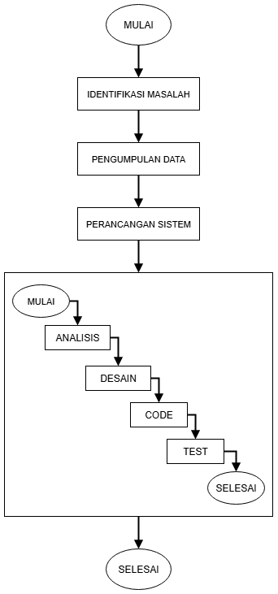
Gambar 1
Penelitian dilanjutkan dengan perancangan sistem yang disusun berdasarkan kebutuhan serta spesifikasi yang telah diperoleh. Pada tahap implementasi digunakan pendekatan metode Waterfall, yang terdiri dari beberapa langkah utama, yaitu: (1) Analisis kebutuhan, untuk merumuskan spesifikasi sistem; (2) Perancangan desain, yang menggambarkan struktur dan alur sistem; (3) Pengkodean, yaitu proses penerjemahan desain ke dalam bentuk program; (4) Pengujian, untuk memastikan sistem berjalan sesuai dengan tujuan; serta diakhiri dengan tahap Evaluasi dan Penyelesaian.

3. Hasil dan Pembahasan
Flowchart adalah penggambaran secara grafik dari langkah-langkah dan urut-urutan prosedur dari suatu program. Flowchart program merupakan suatu bagan suatu bagan dengan simbol-simbol tertentu yang menggambarkan suatu urutan dari proses secara detail dan berhubungan antara suatu proses (instruksi) dengan proses lainnya dalam suatu program[5]. Pada sistem yang dibuat ini diberikan bentuk alur program atau flowchart dari sistem asesmen BK yang kami buat ini. Flowchart ini biasanya untuk mempermudah penyelesaian masalah yang khususnya perlu dipelajari dan dievaluasi lebih lanjut.

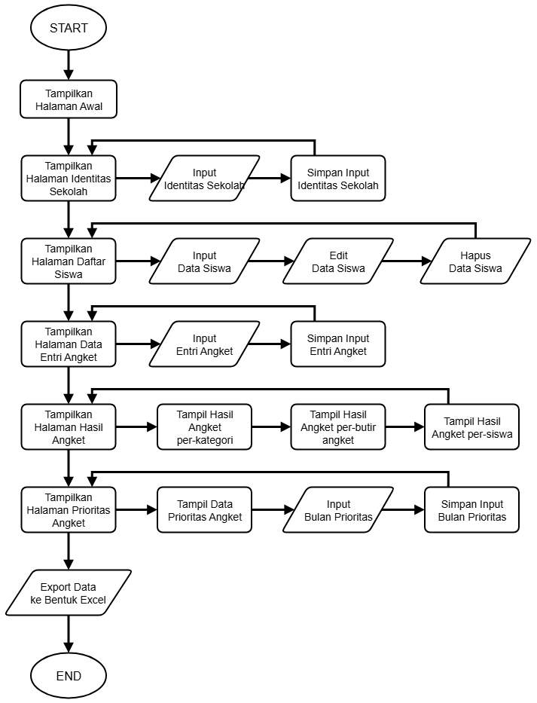
Gambar 2
Flowchart pada Gambar 2 menggambarkan alur kerja sistem pengolahan angket di sekolah. Proses dimulai dari tampilan halaman awal aplikasi, dilanjutkan dengan input identitas sekolah yang disimpan sebagai acuan. Tahap berikutnya adalah pengelolaan data siswa, di mana pengguna dapat menambah, mengedit, atau menghapus data sesuai kebutuhan. Setelah itu, sistem masuk ke proses entri angket. Data angket yang diinput akan disimpan, lalu hasilnya dapat ditampilkan berdasarkan kategori, per butir, maupun per siswa untuk memudahkan analisis.
Sistem juga menyediakan fitur prioritas angket. Pengguna dapat melihat data prioritas, menginput bulan prioritas, dan menyimpannya untuk tindak lanjut. Sebagai akhir proses, seluruh data dapat diekspor ke file Excel sehingga memudahkan dokumentasi dan analisis lanjutan.
Data Flow Diagram (DFD) ini merupakan suatu cara atau metode untuk membuat rancangan sebuah sistem yang mana berorientasi pada alur yang bergerak pada sebuah sistem nantinya[6]. Dalam merancang sistem administrasi desa, dilakukan menggunakan pendekatan data Data Flow Diagram (DFD) untuk menggambarkan interaksi data didalam sistem secara sistematis. DFD adalah reperentasi grafis yang digunakan dalam analisis sistem untuk mengvisulisasikan alur data dalam sistem informasi. DFD juga mengilustrasikan bagaimana data bergerak dari entitas eksternal ke dalam sistem,diproses melalui serangkaian aktivitas dan kemudian menghasilkan output yang dikirm kembali ke entitas eksternal atau disimpan dalam penyimpanan data. Dengan adanya DFD maka kompleksitas sistem akan dapat memudahkan analisis, perancangan dan mudah untuk memahami interaksi data dalam sistem.

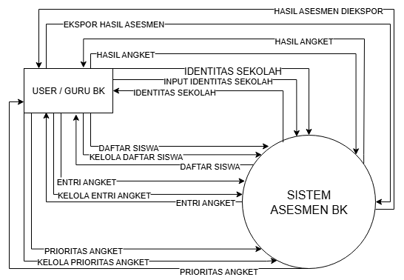
Gambar 3
Dalam Data Flow Diagram (DFD) pada Gambar 3 dapat dilihat alur yang sistematis dalam sistem asesmen bimbingan dan konseling (BK). Terdapat satu entitas eksternal yaitu User/Guru BK yang berinteraksi langsung dengan sistem. Proses dimulai dari pengelolaan identitas sekolah, di mana guru BK memasukkan data identitas sekolah sebagai acuan utama.
Selanjutnya, guru BK dapat melakukan pengelolaan data siswa, meliputi penambahan, pengeditan, maupun penghapusan data. Setelah itu, guru BK mengelola entri angket dengan cara memasukkan data angket sesuai kebutuhan layanan. Data yang telah dimasukkan akan diolah oleh sistem dan menghasilkan hasil angket. Hasil angket tersebut dapat ditampilkan berdasarkan berbagai bentuk, misalnya per kategori, per butir angket, maupun per siswa. Selain itu, sistem juga menyediakan fitur prioritas angket, di mana guru BK dapat menentukan bulan prioritas tertentu untuk dianalisis lebih lanjut.
Sebagai tahap akhir, sistem mendukung fasilitas ekspor hasil asesmen ke dalam bentuk file, seperti Excel, sehingga memudahkan guru BK dalam dokumentasi, analisis lanjutan, maupun pelaporan. Dengan alur ini, sistem asesmen BK mampu memberikan layanan yang terstruktur, efisien, dan sesuai kebutuhan peserta didik.
Data pada sistem asesmen ini dikelola dengan memanfaatkan file Excel sebagai media utama penyimpanan. Proses dilakukan dengan cara mengambil data dari lembar kerja Excel, mengolah atau memperbarui sesuai kebutuhan, lalu menyimpannya kembali dalam format Excel. Struktur data diatur dalam bentuk tabel yang berisi baris dan kolom, sehingga memudahkan pencatatan maupun pembacaan informasi. Dengan penggunaan Excel ini, petugas dapat lebih mudah melakukan pengelolaan data, seperti menambah, menghapus, memperbarui, hingga menyalin data tanpa memerlukan database khusus seperti MySQL.
Hasil pengolahan Angket Kebutuhan Peserta Didik (AKPD) berbasis web pada kelas VII SMP Negeri 3 Ngrayun menunjukkan distribusi kebutuhan yang berbeda di empat bidang layanan bimbingan dan konseling, yaitu pribadi, sosial, belajar, dan karier. Data memperlihatkan bahwa aspek pribadi menjadi kebutuhan terbesar dengan 190 responden atau 39,42%. Hal ini menandakan bahwa siswa banyak memerlukan dukungan dalam hal pengelolaan diri, peningkatan rasa percaya diri, serta pembentukan sikap positif. Selanjutnya, bidang karier menempati urutan kedua dengan 107 responden (22,20%), menggambarkan adanya kebutuhan bimbingan dalam mengenali minat, bakat, serta perencanaan cita-cita. Bidang sosial tercatat 105 responden (21,78%), yang menunjukkan pentingnya peningkatan keterampilan interaksi, komunikasi, dan kemampuan menjalin hubungan dengan lingkungan. Adapun bidang belajar menempati porsi terkecil, yaitu 80 responden (16,60%), yang meskipun rendah tetap memperlihatkan perlunya dukungan motivasi, strategi, serta pengelolaan waktu belajar.
Temuan ini mengindikasikan bahwa layanan bimbingan dan konseling di SMP Negeri 3 Ngrayun perlu lebih memprioritaskan penguatan aspek pribadi dan karier, tanpa mengabaikan aspek sosial dan belajar. Jika sebelumnya banyak penelitian menyoroti dominasi kebutuhan belajar, hasil ini justru memperlihatkan bahwa pengembangan diri dan arah karier lebih mendesak untuk diperhatikan. Hal tersebut sejalan dengan penelitian yang menemukan bahwa siswa sekolah kejuruan cenderung lebih membutuhkan layanan pribadi (31,28%) dan karier (30,45%) dibandingkan dengan belajar (24,17%) dan sosial (14,10%) [7]. Perbedaan persentase ini memperlihatkan bahwa variasi kebutuhan sangat dipengaruhi oleh jenjang dan karakteristik peserta didik, namun aspek pribadi tetap menjadi bagian penting dalam layanan BK. Selain itu, ditegaskan bahwa digitalisasi layanan BK melalui media berbasis teknologi dapat meningkatkan relevansi serta efektivitas program konseling di sekolah. Dengan demikian, penerapan sistem asesmen berbasis web yang digunakan dalam penelitian ini terbukti memudahkan proses pencatatan, analisis, serta interpretasi data secara cepat, akurat, dan terstruktur [8].
Secara keseluruhan, hasil ini menegaskan bahwa program layanan BK perlu disusun secara komprehensif dengan menitik beratkan pada bidang pribadi dan karier, namun tetap mengintegrasikan aspek sosial dan belajar agar mampu menjawab kebutuhan perkembangan siswa secara menyeluruh.

- Tampilan Halaman Awal


Gambar 4
Ini adalah halaman awal dari aplikasi Asesmen BK SMPN 3 Ngrayun. Halaman ini menampilkan desain sederhana namun tetap menarik dengan nuansa warna putih bersih dan pola geometris berwarna emas di latar belakang. Pada bagian kiri terdapat sebuah logo berbentuk lingkaran dengan ilustrasi pohon berwarna hitam, hijau, dan emas yang melambangkan pertumbuhan, kebersamaan, serta semangat pendidikan.
Di sisi kanan logo terdapat judul besar berwarna kuning mencolok bertuliskan “APLIKASI ASESMEN BK SMPN 3 NGRAYUN” sehingga langsung memberi identitas aplikasi. Tepat di bawah judul terdapat teks keterangan kecil “Oleh KELOMPOK 1 CEPOKO, KKN TEMATIK UMPO 2025” sebagai informasi pengembang.
Selain itu, halaman ini juga dilengkapi tombol “BUKA APLIKASI” berwarna biru dengan desain kotak yang jelas, sehingga mudah dikenali sebagai navigasi utama untuk masuk ke sistem. Keseluruhan tampilan dibuat dengan konsep minimalis, bersih, dan informatif agar pengguna langsung fokus pada fungsi utama aplikasi.

- Tampilan Halaman Identitas Sekolah

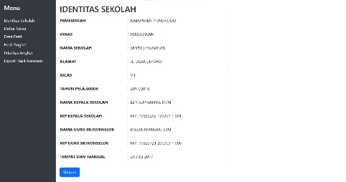
Gambar 5
Halaman Identitas Sekolah pada aplikasi Asesmen BK SMPN 3 Ngrayun berfungsi untuk menyimpan informasi dasar mengenai sekolah sebagai acuan dalam proses pengolahan data asesmen. Pada bagian kiri, tetap terdapat menu navigasi dengan latar abu-abu gelap yang berisi beberapa pilihan utama, yaitu Identitas Sekolah, Daftar Siswa, Data Entri, Hasil Angket, Prioritas Angket, dan Export Hasil Asesmen. Bagian utama halaman menampilkan judul IDENTITAS SEKOLAH di bagian atas, diikuti dengan beberapa form input yang telah disusun secara rapi. Data yang dapat dimasukkan meliputi informasi penting seperti Pemerintah (Kabupaten), Dinas, Nama Sekolah, Alamat, Kelas, Tahun Pelajaran, Nama Kepala Sekolah, NIP Kepala Sekolah, Nama Guru BK/Konselor, NIP Guru BK/Konselor, serta Tempat dan Tanggal. Setiap data ditampilkan dalam kolom isian berbentuk kotak teks sehingga mudah untuk diedit maupun diperbarui sesuai kebutuhan. Di bagian bawah form terdapat tombol Simpan berwarna biru sebagai aksi utama untuk menyimpan data yang telah dimasukkan atau diperbarui.
Tampilan ini dirancang sederhana namun jelas, dengan fokus pada kemudahan pengguna dalam menginput dan memperbarui identitas sekolah. Adanya halaman ini memastikan bahwa setiap hasil asesmen memiliki keterkaitan langsung dengan data resmi sekolah, sehingga lebih rapi, terstruktur, dan mudah dilacak.

3. Tampilan Halaman Daftar Siswa
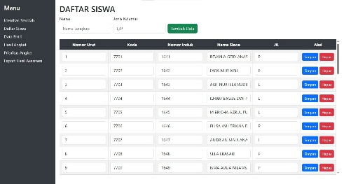
Gambar 6
Halaman Daftar Siswa pada aplikasi Asesmen BK SMPN 3 Ngrayun menampilkan data siswa dalam bentuk tabel yang terstruktur. Di bagian kiri terdapat menu navigasi dengan latar belakang berwarna abu-abu gelap yang memuat beberapa pilihan, yaitu Identitas Sekolah, Daftar Siswa, Data Entri, Hasil Angket, Prioritas Angket, dan Export Hasil Asesmen. Menu ini memudahkan pengguna untuk berpindah antar fitur yang tersedia dalam aplikasi.
Pada bagian utama halaman, terdapat judul besar DAFTAR SISWA di bagian atas. Tepat di bawahnya disediakan kolom input untuk menambahkan data siswa baru, terdiri dari Nama Lengkap dan Jenis Kelamin (L/P). Di samping kolom input ini, terdapat tombol Tambah Data berwarna hijau sebagai aksi utama untuk memasukkan data baru ke dalam sistem.
Bagian inti dari halaman ini adalah tabel data siswa yang terdiri dari beberapa kolom: Nomor Urut, Kode, Nomor Induk, Nama Siswa, Jenis Kelamin (JK), serta Aksi. Pada kolom Aksi, tersedia dua tombol dengan warna berbeda yaitu tombol Simpan berwarna biru untuk menyimpan perubahan data, serta tombol Hapus berwarna merah untuk menghapus data siswa.
Tampilan tabel ini juga dilengkapi dengan kotak input di setiap baris sehingga data dapat langsung diedit sesuai kebutuhan, menjadikan proses pengelolaan data lebih interaktif dan praktis. Desain yang digunakan sederhana namun fungsional, dengan fokus pada kemudahan pengguna dalam menambah, mengubah, atau menghapus data siswa secara cepat.

4. Tampilan Halaman Entri Angket

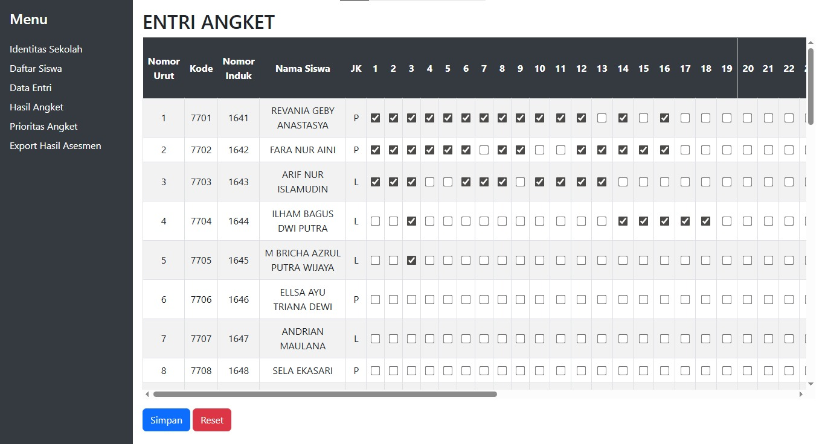
Gambar 7
Halaman Entri Angket pada aplikasi Asesmen BK menampilkan daftar siswa beserta kolom jawaban angket dalam bentuk kotak centang (checkbox). Pada bagian kiri tetap tersedia menu navigasi utama seperti Identitas Sekolah, Daftar Siswa, Data Entri, Hasil Angket, Prioritas Angket, dan Export Hasil Asesmen.
Tabel utama berisi informasi siswa, meliputi nomor urut, kode, nomor induk, nama siswa, jenis kelamin, serta deretan nomor pertanyaan angket. Guru BK dapat langsung memberi tanda pada kotak sesuai jawaban siswa. Di bagian bawah, terdapat tombol Simpan berwarna biru untuk menyimpan data, serta tombol Reset berwarna merah untuk menghapus isian dan mengulang kembali.
Tampilan ini dibuat sederhana agar proses pengisian angket dapat dilakukan dengan cepat, rapi, dan mudah dipantau.

5. Tampilan Halaman Hasil Angket

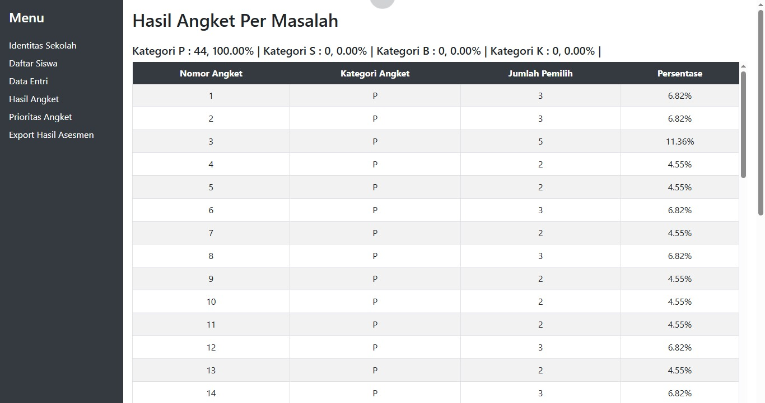
Gambar 8
Halaman Hasil Angket Per Masalah pada aplikasi Asesmen BK menampilkan rekapitulasi data hasil pengisian angket. Di bagian atas, ditampilkan ringkasan jumlah kategori, misalnya Kategori P, S, B, dan K, lengkap dengan total dan persentasenya.
Tabel utama menyajikan data berupa Nomor Angket, Kategori Angket, Jumlah Pemilih, dan Persentase. Dari tabel ini, guru BK dapat dengan mudah melihat seberapa banyak siswa yang memilih suatu nomor angket, serta persentasenya terhadap keseluruhan.
Menu navigasi di sisi kiri tetap konsisten, memudahkan pengguna berpindah ke halaman lain seperti Identitas Sekolah, Daftar Siswa, Data Entri, Prioritas Angket, atau Export Hasil Asesmen.
Tampilan ini dibuat ringkas agar hasil angket dapat langsung dipantau dalam bentuk angka dan persentase, sehingga memudahkan proses analisis permasalahan siswa.

6. Tampilan Halaman Prioritas Angket

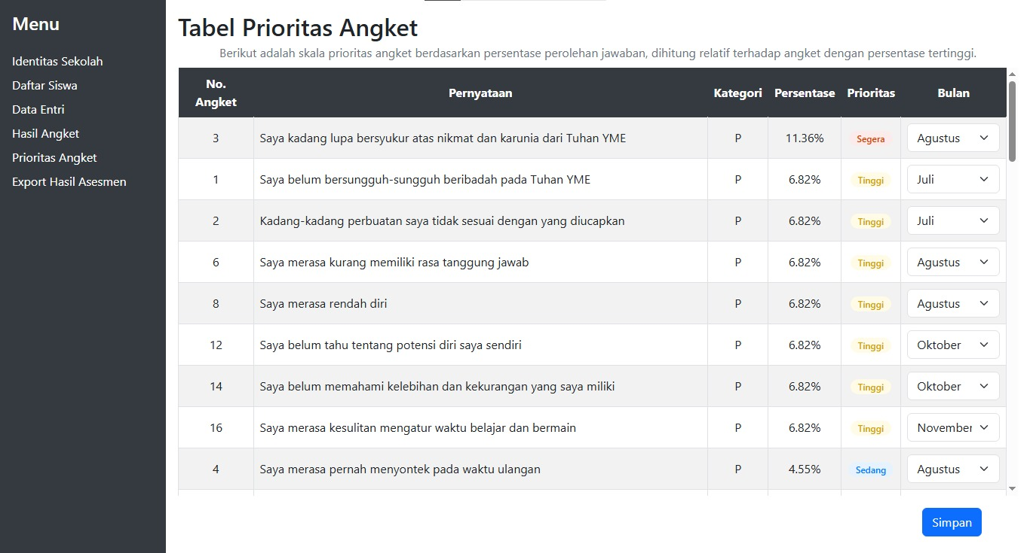
Gambar 9
Halaman Tabel Prioritas Angket menampilkan hasil pemetaan masalah siswa berdasarkan persentase jawaban tertinggi dari angket yang telah diisi.
Pada tabel, setiap baris berisi informasi berupa Nomor Angket, Pernyataan, Kategori, Persentase, Prioritas, serta Bulan penanganan. Kolom Prioritas diberi label seperti Segera, Tinggi, atau Sedang untuk membantu guru BK menentukan urutan masalah yang paling perlu ditindaklanjuti.
Selain itu, terdapat pilihan bulan yang bisa disesuaikan agar penanganan masalah dapat direncanakan sesuai periode tertentu. Dengan adanya fitur ini, guru BK dapat menyusun program layanan bimbingan secara lebih terarah, berdasarkan masalah dengan tingkat urgensi tertinggi.
Di bagian bawah tabel, tersedia tombol Simpan untuk memastikan hasil pengaturan prioritas dan bulan penanganan dapat tersimpan dengan baik.

4. Kesimpulan
Berdasarkan hasil yang didapatkan pada penelitian dan pembahasan, dapat disimpulkan bahwa sistem asesmen bimbingan dan konseling (BK) berbasis web yang diterapkan di SMP Negeri 3 Ngrayun mampu meningkatkan efisiensi dan akurasi dalam proses pencatatan serta pengolahan hasil Angket Kebutuhan Peserta Didik (AKPD). Hasil pengolahan data menunjukkan bahwa kebutuhan terbesar siswa berada pada bidang pribadi (39,42%), diikuti oleh bidang karier (22,20%), sosial (21,78%), dan belajar (16,60%). Temuan ini menegaskan pentingnya penguatan layanan BK pada aspek pribadi dan karier agar siswa dapat lebih mengenali potensi diri, mengembangkan sikap positif, serta merencanakan masa depan dengan lebih terarah.
Sistem yang dibangun juga terbukti mampu mempermudah guru BK dalam mengelola data siswa, menganalisis hasil asesmen, serta menyusun prioritas penanganan masalah secara sistematis. Dengan dukungan fitur seperti entri angket, hasil per kategori, dan ekspor data ke Excel, aplikasi ini menjadi solusi efektif untuk digitalisasi layanan asesmen di sekolah. Oleh karena itu, penerapan sistem asesmen BK berbasis web dapat dijadikan model pengembangan layanan konseling yang adaptif terhadap kemajuan teknologi, efisien dalam pengelolaan data, serta berorientasi pada kebutuhan nyata peserta didik.

References :
[1] N. Husniawati and Herdi, “Pelaksanaan Asesmen Kebutuhan Perkembangan Peserta Didik dalam Penyusunan Program Bimbingan dan Konseling di SMP Bekasi,” JIIP (Jurnal Ilmiah Ilmu Pendidikan), vol. 8, no. 1, pp. 890–896, Jan. 2025, doi: https://doi.org/10.54371/jiip.v8i1.6727.
[2] S. Astuti and Herdi, “Identifikasi Kebutuhan dan Tujuan Layanan Bimbingan dan Konseling di Kelas 8 SMPN Jakarta Timur,” JIIP (Jurnal Ilmiah Ilmu Pendidikan), vol. 8, no. 1, pp. 548–552, Jan. 2025, doi: https://doi.org/10.54371/jiip.v8i1.6636.
[3] N. Ilmi, F. Aulia, and D. Yulianti, “ANALISIS ANGKET KEBUTUHAN PESERTA DIDIK DI SMPN 3 SELONG DALAM KEGIATAN LAYANAN BIMBINGAN DAN KONSELING,” JKP (Jurnal Konseling Pendidikan), vol. 8, no. 1, pp. 30–35, Jun. 2024, doi: 10.29408/jkp.v8i1.26003.
[4] A. Fitri Nasution, “ANALISIS ASESSMEN KEBUTUHAN SISWA DALAM PENYUSUNAN PROGRAM BK DI SEKOLAH,” Empati : Jurnal Bimbingan dan Konseling, vol. 8, no. 2, pp. 126–136, Oct. 2021, doi: https://doi.org/10.26877/empati.v8i2.8524.
[5] A. Zalukhu, S. Purba, and D. Darma, “Perangkat Lunak Aplikasi Pembelajaran Flowchart,” Jurnal Teknologi Informasi dan Industri, vol. 4, no. 1, pp. 61–70, Sep. 2023.
[6] A. Dwi Rahmawati and A. Fatmawati, “Sistem Administrasi Desa Mendiro Kecamatan Ngrambe Kabupaten Ngawi Berbasis Web,” Emitor : Jurnal Teknik Elektro, vol. 20, no. 2, pp. 134–140, Sep. 2020.
[7] Meidyana Mustikaningrum and Herdi, “Integrasi Analisis Kebutuhan dalam Program Bimbingan dan Konseling untuk Mendukung Pengembangan Kesejahteraan Siswa di Sekolah Kejuruan,” G-Couns: Jurnal Bimbingan dan Konseling, vol. 9, no. 3, pp. 1542–1556, Feb. 2025, doi: 10.31316/g-couns.v9i3.7368.
[8] A. Setiawan, A. Saman, and F. Aryani, “Adaptasi Era Digital: Analisis Kebutuhan Guru BK terhadap Media Layanan Berbasis Video di Tingkat SMP Adapting to the Digital Era: Analysis of Guidance Teachers’ Needs for Video-Based Service Media at the Middle School Level.”

